УТВЕРЖДАЮ

Директор

МКУ «Библиотека им. А. Грина»

Болтачева О.Г.

«17» июня 2020 г. Приказ № 31/1

**Инструкция о действиях в связи**

**с распространением коронавируса**

Слободской, 2020

**ЧТО ТАКОЕ КОРОНАВИРУС**

Коронавирусы − большое семейство вирусов, которые поражают органы дыхания и вызывают разные болезни: от простуды до пневмонии.

Коронавирус начинается как любой другой вирус или инфекция. Сначала появляются первые симптомы:

* повышенная утомляемость;
* повышение температуры и озноб;
* бледность;
* заложенность носа, чихание, кашель;
* боль в горле и мышцах;
* ощущение тяжести в грудной клетке.

Первые симптомы могут привести к осложнениям, таким как отит, синусит, бронхит, пневмония и другие болезни. Поэтому при появлении симптомов вызовите врача на дом. Не занимайтесь самолечением. Вызовите врача на дом, если повысилась температура, начался кашель, трудно дышать.

1. **КАК ВЕСТИ СЕБЯ В СВЯЗИ С РАСПРОСТРАНЕНИЕМ КОРОНАВИРУСА**

Какие меры предосторожности помогут не заболеть:

* регулярно мойте руки после посещения общественных мест, туалета, перед едой, просто в течение дня. Это убивает вирусы, которые попадают на поверхность кожи, поэтому мойте руки регулярно, то есть каждый раз после посещения общественных мест, туалета, перед едой и просто в течение дня.
* не трогайте лицо грязными руками, чтобы вирусы с кожи не попали в организм;
* соблюдайте респираторную гигиену, при чихании или кашле прикрывайте нос и рот одноразовой салфеткой, после выкиньте ее в мусорное ведро с крышкой, если салфетки нет, то прикройте лицо хотя бы сгибом локтя.
* держите дистанцию в людных местах. ВОЗ рекомендует соблюдать дистанцию минимум 1 метр, особенно от людей с признаками заболевания, т.к. через мелкие капли изо рта и носа больного человека вирус может передаваться другим людям при вдыхании того же воздуха.
* проветривайте рабочее пространство. Спертый воздух – благоприятная среда для вирусов и других микробов;
* не давайте подсыхать слизистым носа. Регулярно промывайте нос и увлажняйте воздух в помещении;
* Помогайте защищаться организму: соблюдайте режим труда и отдыха, выполняйте физнагрузки, гуляйте на воздухе, высыпайтесь и пейте витамины.
* если появилась повышенная температура, кашель и затрудненное дыхание, обратитесь к врачу.

1. **КАК ПРАВИЛЬНО МЫТЬ РУКИ**

Наиболее эффективным способом обеспечения гигиены рук считается комплексный подход, при котором мытье рук сочетается с использованием [кожного антисептика](http://eco-serv.ru/catalog/tovary-dlya-meditsiny/antiseptiki-i-dezinfektanty). Увеличение времени мытья и дезинфекции рук позволяет уничтожить большее количество бактерий и вирусов. Соблюдение этих правил приводит к увеличению эффективности гигиенической обработки рук и уменьшению распространения инфекций.

**Как правильно мыть руки**

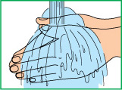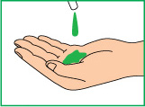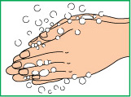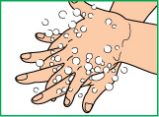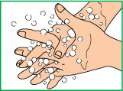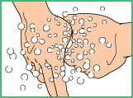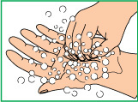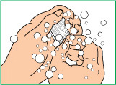

1. Намочить руки.
2. Нанести на руки необходимое количество жидкого мыла.
3. Намылить руки.
4. Правой ладонью вымыть обратную поверхность левой ладони, поменять руки.
5. Вымыть внутренние поверхности пальцев движениями вверх и вниз.
6. Охватить основание большого пальца большим и указательным пальцами правой руки, вымыть. Повторить для большого пальца правой руки.
7. Тереть круговыми движениями ладонь левой руки кончиками пальцев правой руки, поменять руки.
8. При необходимости можно обработать околоногтевую область мягкой щеткой.
9. Охватить запястье левой руки большим и указательным пальцами правой руки, вымыть. Повторить для запястья правой руки.
10. Промыть руки под проточной водой.

**Сушка рук**

Поскольку вода уменьшает действие антисептика, необходимо тщательно высушить руки перед применением дезинфицирующего средства.

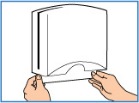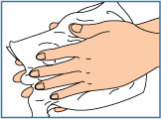

1. Использовать [бумажное полотенце](http://eco-serv.ru/catalog/bumazhnaya-produktsiya/polotentsa-bumazhnye-v-pachkakh).
2. Высушить руки бумажным полотенцем.

**Дезинфекция рук**

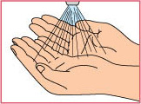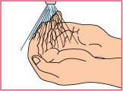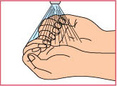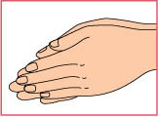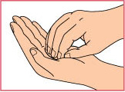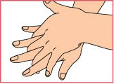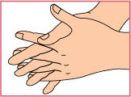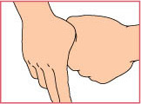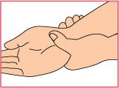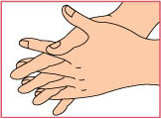

* + 1. Начать нанесение дезинфицирующего средства на руки.
    2. Согнуть и разогнуть пальцы рук для лучшего нанесения средства.
    3. Проследить, чтобы дезинфектант был нанесен на всю поверхность кожи рук.
    4. Растереть дезинфицирующее средство в руках.
    5. Тереть круговыми движениями ладонь левой кисти кончиками пальцев правой руки, поменять руки.
    6. Правой ладонью растереть обратную поверхность левой ладони, поменять руки.
    7. Соединить пальцы одной руки в межпальцевых промежутках другой, растереть внутренние поверхности пальцев движениями вверх и вниз.
    8. Растереть большой палец левой руки, обхватив его большим и указательным пальцами правой руки. Повторить для правой руки.
    9. Растереть запястье левой руки, обхватив его большим и указательным пальцами правой руки. Повторить для правой руки.
    10. Растирать дезинфицирующее средство до полного высыхания.

1. **ЧТО ГРОЗИТ РАБОТНИКУ, ЕСЛИ ПРИ ПОЯВЛЕНИИ СИМПТОМОВ ЗАБОЛЕВАНИЯ ОН ПРОДОЛЖАЕТ РАБОТАТЬ И ЗАРАЖАЕТ ДРУГИХ ЛЮДЕЙ**

Если у работника появились симптомы заболевания, ему следует взять больничный, иначе его могут обвинить в нарушении санитарно-эпидемиологических правил. Коронавирус внесен в перечень заболеваний, которые опасны для окружающих (постановление Правительства от 31.01.2020).

Поэтому если от работника заразятся другие люди, то ему грозит (ст. 236 УК):

* штраф до 80 тыс. руб. или в размере заработной платы за шесть месяцев;
* лишение права занимать определенные должности или вести деятельность сроком до трех лет;
* обязательные работы на срок до 360 часов;
* исправительные работы на срок до 1 года;
* ограничение свободы до 1 года.

Если действия повлекли смерть человека, то работнику грозят:

* обязательные работы сроком до 480 часов;
* исправительные работы на срок от шести месяцев до двух лет;
* лишение свободы на срок от шести месяцев до двух лет.